Приложение№2
Реализация проекта «Живая память»
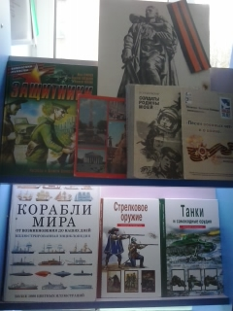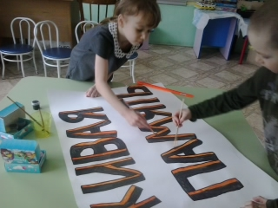
Оформление книжной полки
книгами военной тематики Рисование стенгазеты
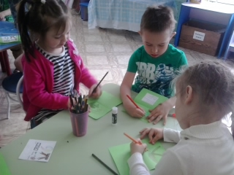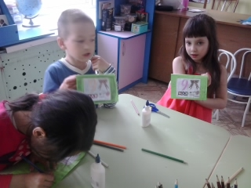
Рисование и аппликация пригласительных билетов на праздник
«9 Мая - День Победы»
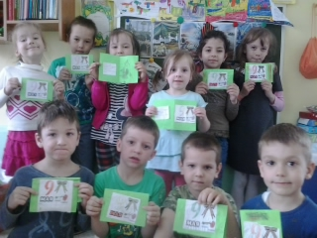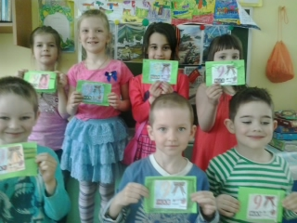
Выставка пригласительных билетов для родителей
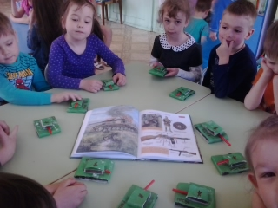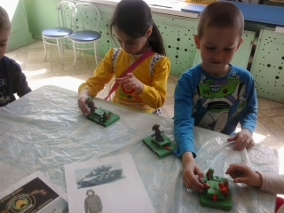
Конструирование и аппликация «Танк» Лепка «Я- танкист»
(из спичечных коробков)
